

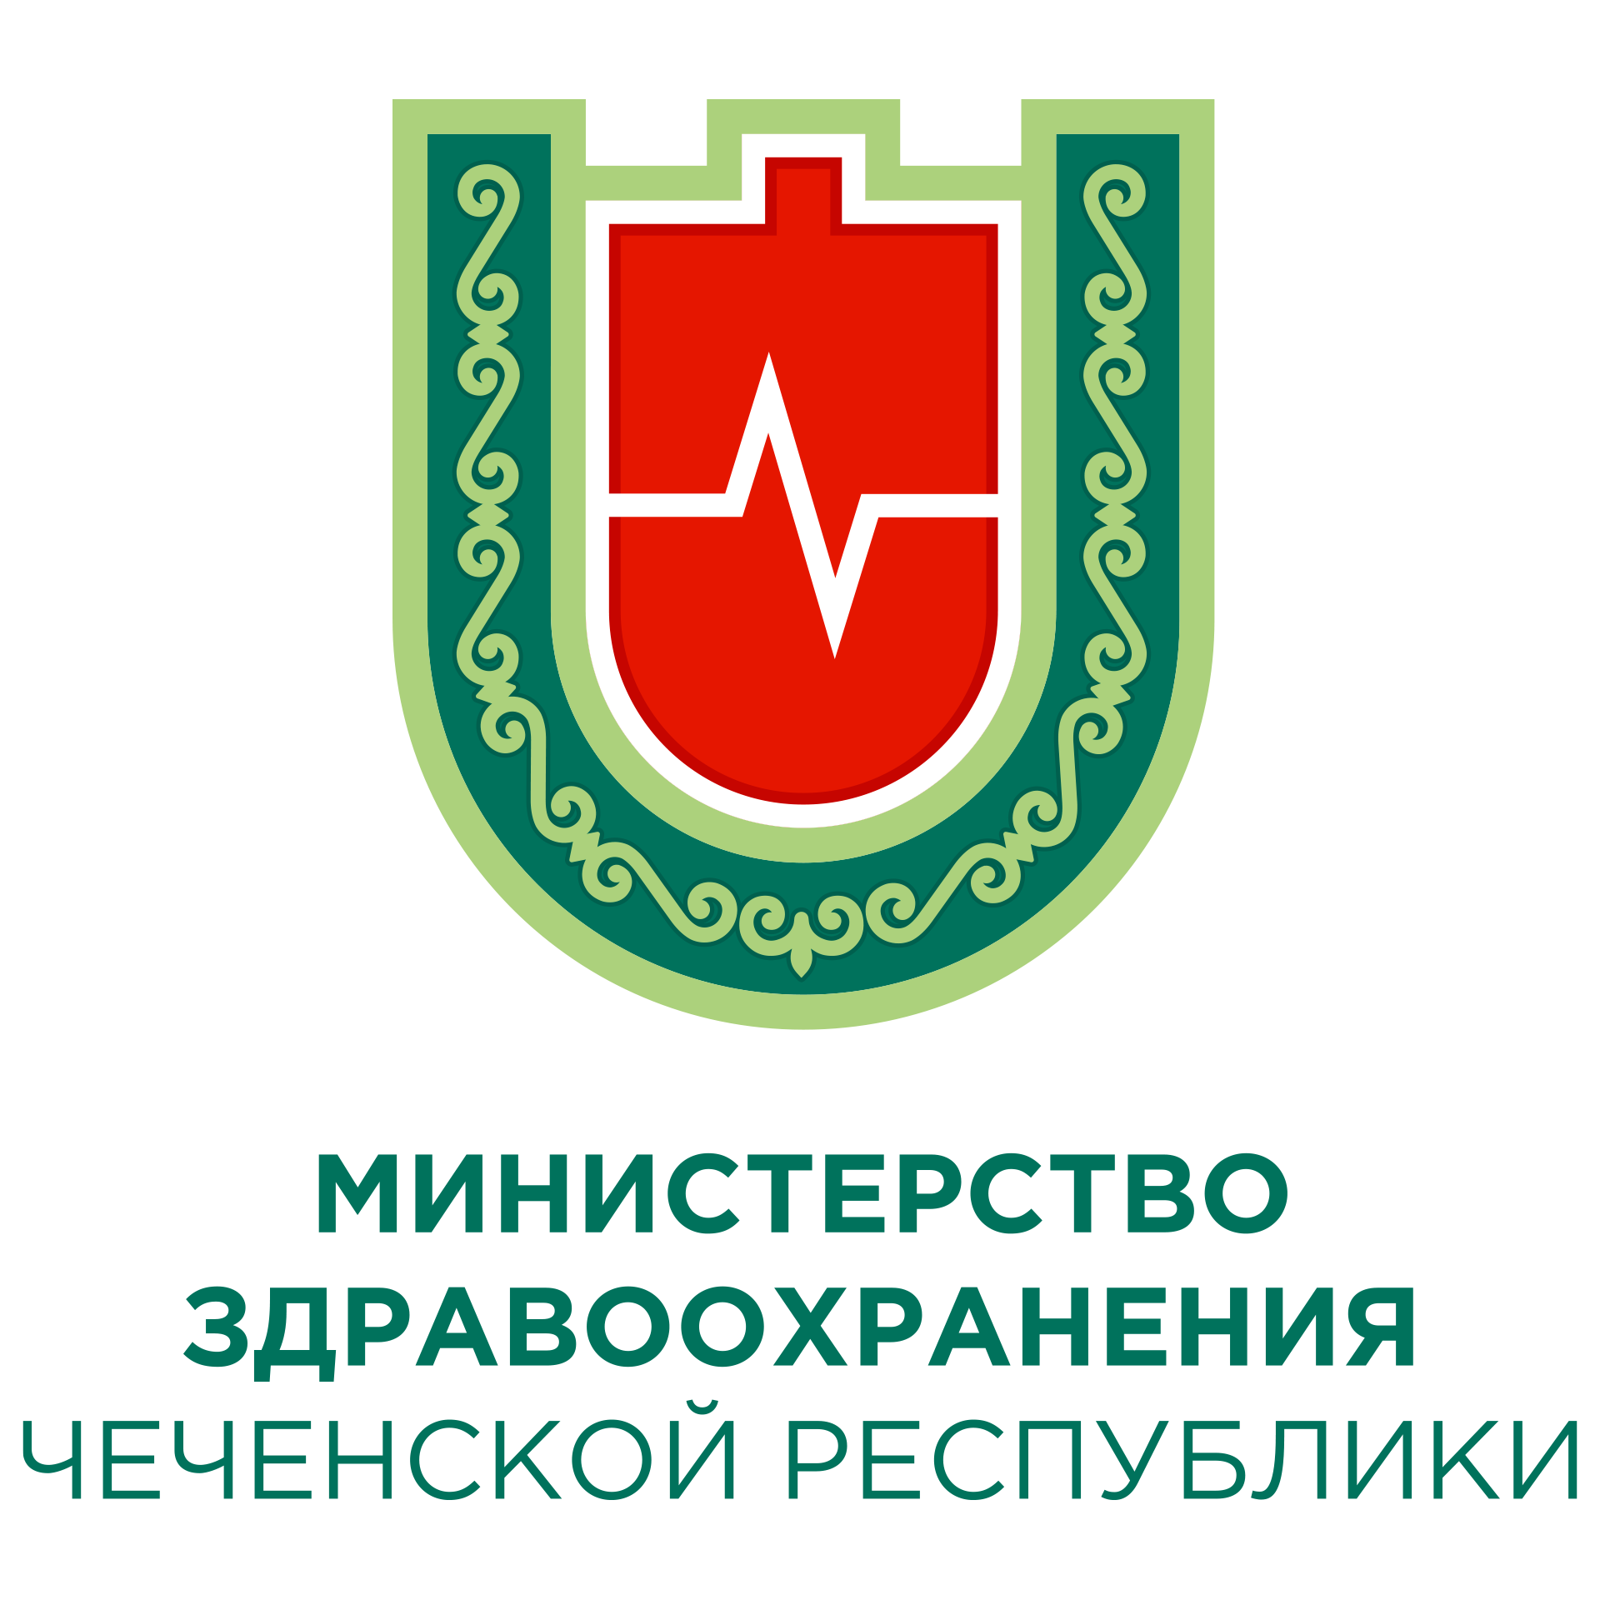
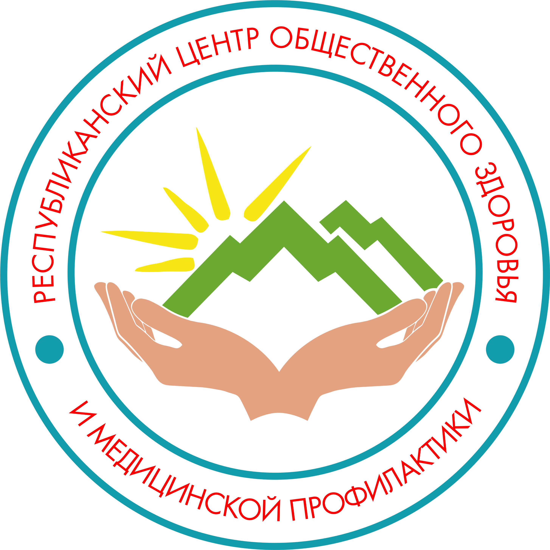
РЕСПУБЛИКАНСКИЙ ЦЕНТР ОБЩЕСТВЕННОГО ЗДОРОВЬЯ
И МЕДИЦИНСКОЙ ПРОФИЛАКТИКИ МЗ ЧР

